Page 41. Exercice 3.
Pour chaque figure, indique la fraction de la surface totale qui est coloriée.
a.
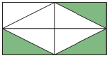

b.
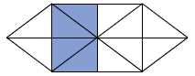

c.
